Novedades VRYA
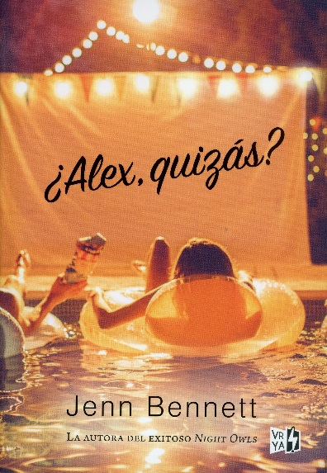
¿Alex, quizás?
Autor: Jenn Bennett
473 páginas
14,5 x 21 cm
Cód. interno: 55384
ISBN: 9789877472929
Precio: $13.445 + IVA

Bailey "Mink" Rydel cree haber conocido al chico de sus sueños. Los dos comparten su amor por el cine, pero su vínculo es sólo online. Básicamente, Alex es el chico perfecto, aunque ninguno de los dos reveló aún su verdadera identidad. Ahora Bailey se muda con su padre, tendrá la oportunidad de conocer a Alex. Es el momento de descifrar quién es él realmente, así que Bailey usará todas sus habilidades detectivescas para descubrirlo antes de atreverse a una cita...pero en el camino conocerá a Porter Roth, un joven carismático y guapísimo. ¿Bailey llegará a conocer a Alex u optará por un joven real, que la seduce y la desafía todo el tiempo?

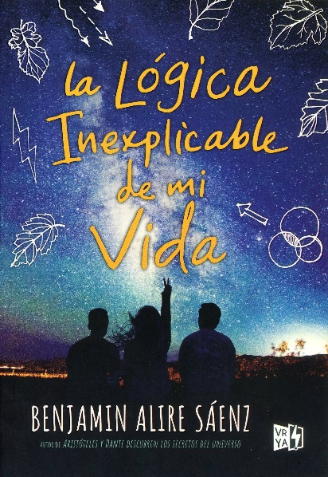
Lo lógica inexplicable de mi vida
Autor: Benjamín Alire Sáenz
463 páginas
14,5 x 21 cm
Cód. interno: 55379
ISBN: 9789877472912
Precio: $13.445 + IVA

Durante toda mi vida me sentí seguro de todo. Tengo el mejor papá que alguien podría pedir. Mi familia, de raíces mexicanas siempre estuvo ahí. Samantha y Fito, mis mejores amigos, son simplemente eso: los mejores. Al menos para mí. Pero hay algo que me perturba.
Y sé que todo está a punto de cambiar para siempre. Tal vez de eso se trate la vida, de cambiar, crecer, arriesgarnos. Pero necesito encontrarle una lógica, un sentido, antes de perderme en mí mismo.
¿Quién soy? ¿Por qué me siento así? Espero descubrirlo. Pronto.

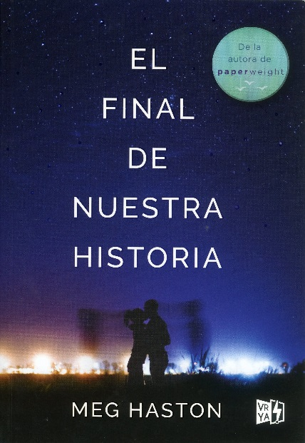
El final de nuestra historia
Autor: Meg Haston
304 páginas
14,5 x 21 cm
Cód. interno: 55381
ISBN: 9789877472936
Precio: $10.084 + IVA

“Wil y yo somos más que una noche en un muelle. Sé que somos más que algunos buenos años. Vamos más allá, más lejos, más profundo. Aún no hemos terminado. No puede ser”
Antes
Bridge y Wil siempre tuvieron un vínculo único. Una sola mirada bastaba para entenderse. Desde pequeños, cuando iban juntos a nadar, hasta la adolescencia, cuando la amistad se convirtió en algo más profundo. Pero un error destruyó todo lo que habían construido.

Después
Cuando la familia de Wil sufre una pérdida violenta y Bridge regresa a su lado, juntos intentan eso que los unía. Pero Wil y Bridge rápidamente se dan cuenta de que sus vidas cambiaron el último año y sus miradas ya no lo dicen todo. Cada uno tiene sus propios tormentos. Y a veces, el amor no es suficiente.

Novedades VYR

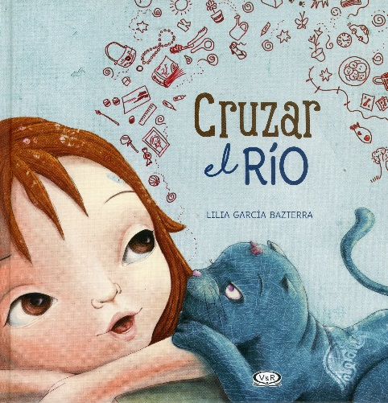
Cruzar el río
Autor: Lilia García Bazterra
32 páginas
20 x 20 cm
Cód. interno: 55380
ISBN: 9789877472493
Precio: $7.059 + IVA

Soy Pinky, la amiga de Vera. Seguimos siendo amigas, aunque ella lo dude, acurrucada en la soledad de nuestro rincón...
La pérdida de un ser querido puede ser un momento doloroso, difícil de explicar. Cruzar el río cuenta, de manera poética, la historia de una despedida...pero, sobre todo, cuenta la historia de una gran amistad.

El pequeño pez blanco
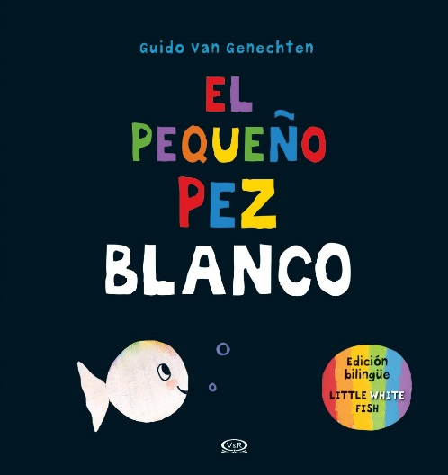
Autor: Guido Van Genechten
24 páginas
26 x 25 cm
Cód. interno: 55382
ISBN: 9789877472608
Precio: $7.899+ IVA

El pequeño pez blanco emprende la búsqueda de su mamá. En el camino, conocerá a otros personajes. Un libro lúdico para que los niños más pequeños aprendan, en español e inglés, los colores.
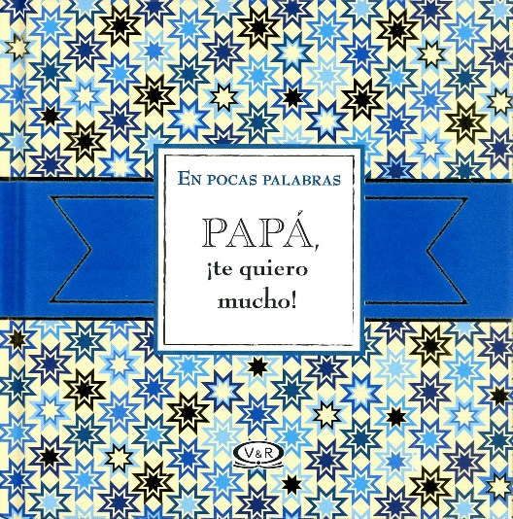
Papá, ¡te quiero mucho!
Autor: Linda Roberts
48 páginas
15 x 15 cm
Cód. interno: 55386
ISBN: 9789877472462
Precio: $4.622+ IVA

Cómo decirte, en pocas palabras: papá, te amo y eres muy importante para mí.

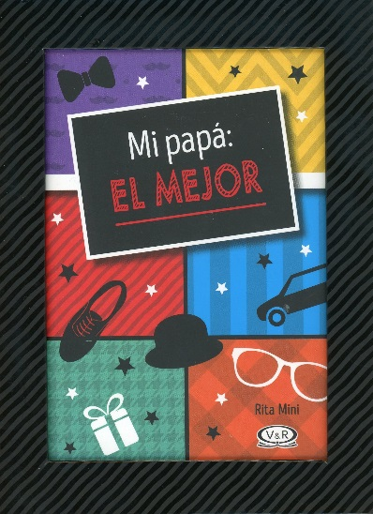
Mi papá: El mejor
Autor: Rita Mini
64 páginas
13 x 18 cm
Cód. interno: 55383
ISBN: 9789877472479
Precio: $10.924+ IVA

Porque eres el más fuerte, el más grande, el más lindo, el más astuto, el más compañero, el más...El mejor.

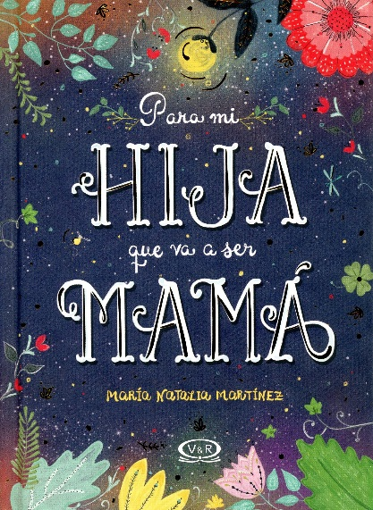
Para mi hija que va a ser mamá
Autor: María Natalia Martínez
64 páginas
13 x 18 cm
Cód. interno: 10797
ISBN: 9789877472325
Precio: $5.042+ IVA

Ser madre es maravilloso. Pero que tu hija te diga: “Mamá, voy a ser mamá” es aún más. Querrás decirle tantas cosas, acompañarla en esos meses de cambios, miedos, ilusión, incertidumbre y felicidad. Ante todo, transmitirle el amor infinito de una madre.
Este libro es el regalo perfecto para decirle a tu hija cuánto la amas y que puede contar contigo en todo momento durante este viaje. Son palabras de mujer a mujer, de mamá a mamá.
Recorrerán nueve estaciones, contemplarán nueve lunas, pasarán nueve meses. La travesía recién comienza...

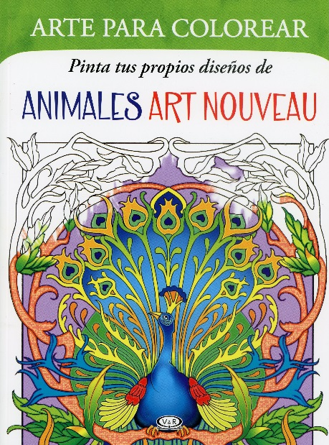
Arte para colorear: Animales Art Nouveau
Autor: Marty Noble
64 páginas
21 x 28 cm
Cód. interno: 55385
ISBN: 9789877471632
Precio: $6.723 + IVA

En este libro encontrarás diseños de animales para colorear. Inspirados en las obras de M.P. Verneuil, Alphonse Mucha y otros maestros del sensual estilo art nouveau. Las creativas ilustraciones presentan patrones de elegantes cisnes, pavos reales, mariposas y otras criaturas, entrelazadas con vides, flores y otras formas de vida integral.

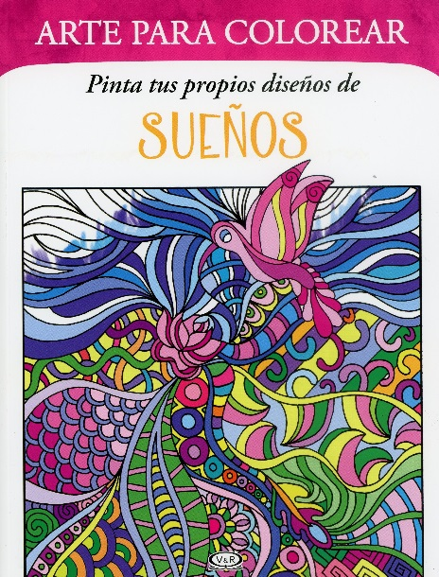
Arte para colorear: Sueños
Autor: Kathy Ahrens
64 páginas
21 x 28 cm
Cód. interno: 55378
ISBN: 9789877471625
Precio: $6.723 + IVA

En este libro encontrarás diseños de ensueño para colorear. Esas complejas imágenes ofrecen una experiencia distinta que expandirá tu mente. Pero aquí hay mucho más que lo que se percibe a simple vista: mira con detenimiento para encontrar abejas, tazas de té, hongos y otras figuras sorprendentes ocultas en estos salvajes y enmarañados diseños.

